ПОЛОЖЕНИЕ
О ВОЛОНТЕРСКОМ ОБЩЕСТВЕ УЧАЩИХСЯ «ДОБРЫЕ ДЕТИ»

Общие положения
Волонтерское Общество Учащихся (далее ВОУ) "Добрые Дети" - добровольное формирование учащихся 1 - 11 классов МАОУ «Лицей» города Реутова, желающих вступить в ряды волонтеров и имеющих повышенный интерес к участию в жизни лицея.
ВОУ включает в себя следующие объединения: СМИ, художественно-оформительское, культурно-спортивное и объединение действующих волонтеров. Руководство объединениями осуществляют представители Лицейской Республики самоуправления (далее ЛР). Волонтерское общество учащихся лицея «Добрые Дети» имеет свою эмблему.
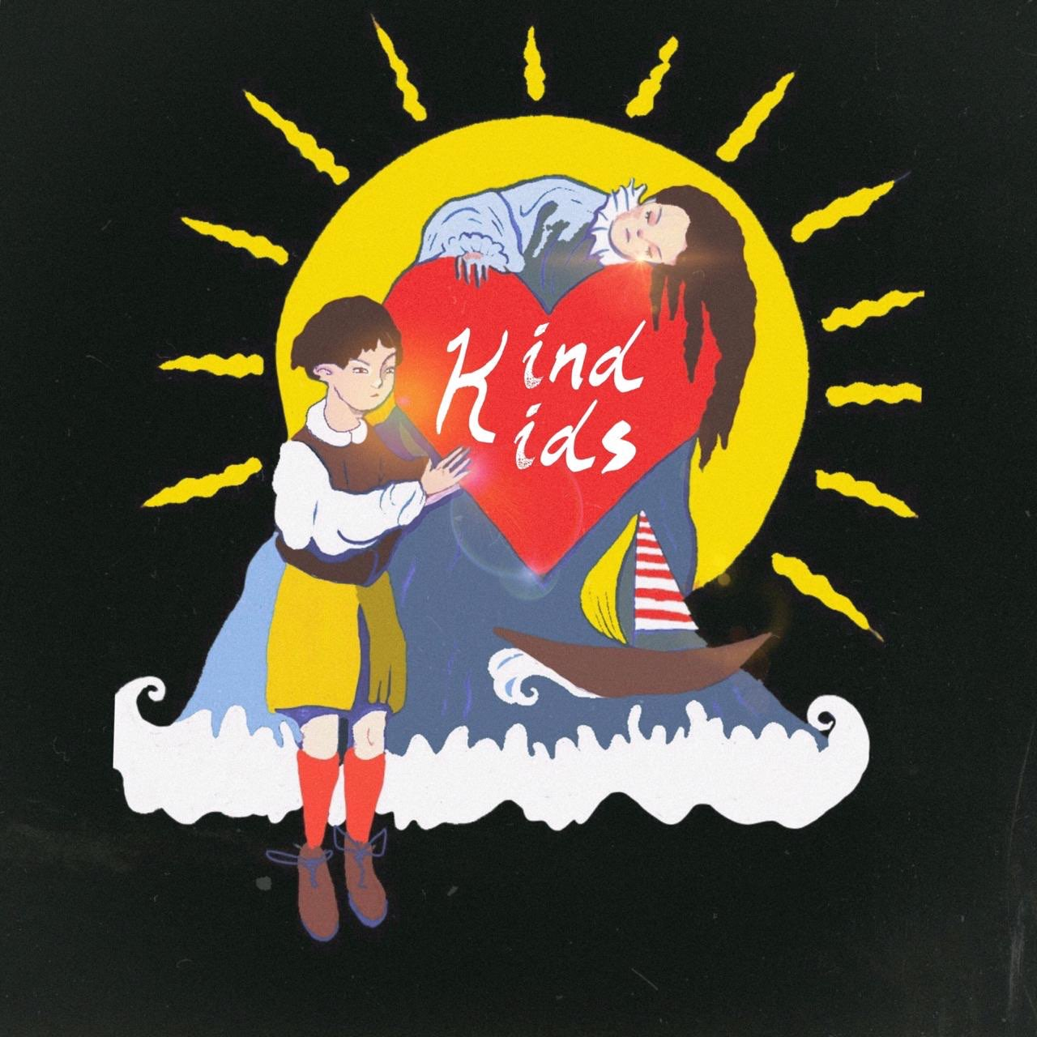

Вся информация о деятельности ВОУ размещается на лицейской странице в сети Instagram: https://instagram.com/lyceum_reutov?igshid=uelcnzd3348q

Цели и задачи работы Волонтерского Общества Учащихся

Цели: Предоставить возможность учащимся МАОУ «Лицей» проявить себя в волонтерской деятельности, а также реализовать свой потенциал в целевых социальных проектах.
Задачи:
- Организация целевых мероприятий в МАОУ «Лицей»
- Распространение идей добровольчества и волонтерства среди лицеистов
- Привлечение учащихся лицея к волонтерской деятельности на базе ВОУ, а также к решению социально значимых проблем путем добровольного труда на благо общества

Лицейская Республика в деятельности ВОУ «Добрые Дети»

Основная роль ЛР объединять и организовывать непрерывную совместную деятельность всех членов ВОУ. Для обеспечения работы во всех направлениях в работе ВОУ задействованы следующие представители ЛР:
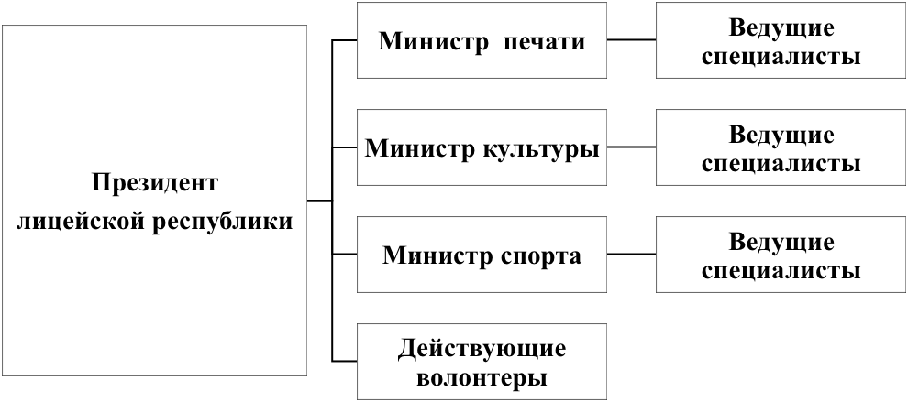
Основные обязанности представителей ЛР, выполняемые при работе в ВОУ:
Президент ЛР
- Координация и контроль деятельности всех подразделений ВОУ
- Ежегодное планирование работы ВОУ
- Проведение собраний участников ВОУ
- Участие в организации и проведении целевых мероприятий
Министр печати:
- Оповещение о предстоящих мероприятиях и новостях в рамках работы ВОУ
- Контроль работы художника-оформителя в части оформления статей, объявлений, плакатов, баннеров и другой печатной продукции в ходе мероприятий, проводимых ВОУ
- Контроль работы лицейских СМИ в рамках работы ВОУ
- Проведение и анализ результатов внутришкольных конкурсов, проводимых в рамках деятельности ВОУ
- Предоставление актуальной информации (в том числе фото и видео отчетов) для размещения в сети Instagram по результатам работы объединения
Министр культуры:
- Участие в организации и проведении культурно-эстетических мероприятий, проводимых в рамках работы ВОУ
- Планирование и контроль ведущих специалистов, необходимых для проведения целевых мероприятий
- Предоставление актуальной информации ( в том числе фото и видео отчетов) для размещения в сети Instagram по результатам работы объединения
Министр спорта:
- Участие в организации и проведении спортивно-оздоровительных мероприятий, проводимых в рамках работы ВОУ
- Планирование и контроль ведущих специалистов, необходимых для проведения целевых мероприятий
- Предоставление актуальной информации ( в том числе фото и видео отчетов) для размещения в сети Instagram по результатам работы объединения
Действующие волонтеры ВОУ:
- Проведение тематических открытых уроков и мастер-классов для лицеистов с 1 по 11 класс
- Вовлечение учащихся в проекты, связанные с оказанием конкретной помощи нуждающимся в рамках работы ВОУ
- Участие в организации и проведении культурно-эстетических и спортивно-оздоровительных мероприятий, проводимых в рамках работы ВОУ

- Сотрудничество с представителями и волонтерами социальных партнеров ВОУ

- Предоставление актуальной информации ( в том числе фото и видео отчетов) для размещения в сети Instagram по результатам работы объединения
Документация Волонтерского Общества Учащихся

- Протоколы собраний ВОУ
- Ежегодный план работы ВОУ
- Положение о ВОУ
- Положение о ЛР

Итоги работы

Итоги работы подводятся на общем собрании ВОУ по окончании учебного года. По результатам работы ВОУ ходатайствует о награждении активных участников общества.
Социальные партнеры Волонтерского Общества Учащихся

